

SK 네트웍스 Family AI 32기: 6팀
머신러닝 / 딥러닝 학습 결과서

산출물 단계 | 데이터 전처리
제출 일자 | 2026. 9. 28. (4차 v3)
깃허브 경로 | https://github.com/SKNETWORKS-FAMILY-AICAMP/SKN32-FINAL-6TEAM
작성 팀원 | 김지혜, 서유현, 송채영, 정세환, 최상욱, 최연우

머신러닝 / 딥러닝 모델 학습 (ML / DL Training)
개정 기준 2026년 9월 28일(4차 v3). 팀 A-COPilot이 만드는 여행 운영 서비스 triPilot의 데이터 전처리와 학습·평가를 다룬다. 2026-09-08 여행 도메인 전환 뒤의 자료만 담는다. 쇼핑몰 시절 자료(쇼핑 리뷰 감정 말뭉치 199,908건과 그 학습·평가, 쇼핑몰 정책 문서 25건·306청크, 커머스 주문·배송 데이터)는 이 판에서 뺐다. 쇼핑 리뷰로 학습한 감정 모델의 실험(3차의 EXP-01~05)은 이 판에서 뺐고, 나머지 실험 번호는 3차와 같게 두었다.
이 문서를 읽는 법
· 요청 종류·문제 코드의 점수는 사람이 단 정답과의 정확도가 아니라 교사 모델(Gemma 4 12B) 라벨과의 일치도다. 사람 검수 라벨은 0건이다.
· 이동·요식·계획 읽기 결과는 각 팀의 보고나 소표본 실측이다. 표본 크기와 반복 횟수를 함께 적고, 제품 전체 품질로 일반화하지 않는다.
· 「선정」은 검증 조각 점수로만 정한다. 시험 조각은 선정 뒤 보고에만 쓴다. 학습이 아니라 쓰는 모델을 고른 비교(계획 읽기)는 그렇게 밝힌다.

0.831 · 0.802  요청 종류 · 문제 코드 시험 교사 일치도  kf-deberta-base 선정, 시험 604건·600건, Gemma 라벨 기준 | 0.915  요식 대체 유사도 분류 일치@3  규칙 0.767에서 상승. 시험 173곳 1회, 대리 지표, 제품 미적용 | 미채택  이동 판정 ML 대조  HGB 0.848이나 근거없음 판정을 성립으로 바꿔 판정 경로에 넣지 않음(09-16 팀 보고) | 6/6  계획 읽기: 받아쓰기 + 규칙  합성 사진 1장, 방식마다 1회. 학습이 아니라 쓰는 모델의 선정

- 개요
코어(진입·분류 층)
- 목표 : 고객 메시지 분류(요청 종류 5종·문제 코드 17종)를 로컬 모델로 수행할 수 있는지 검증하고, 고객 계획 읽기에 쓸 모델·방식을 정한다
- 문제 정의 : 여행 고객 메시지 한 건에 대해 요청 종류 5종과 문제 코드 17종을 예측한다(제품의 문제 코드는 18종, 제출 모델은 17종). 계획 읽기는 사진·파일을 값과 근거가 붙은 일정 항목으로 바꾼다
- 사용 프레임워크 : scikit-learn, PyTorch, Hugging Face Transformers, Ollama(교사 라벨·계획 읽기)
라벨 지침은 2026-09-17.v2에서 2026-09-22.v3으로 바뀌었다. booking_revert_request(이미 바꾸거나 취소한 예약을 되돌려 달라는 요청)가 더해져 제품의 문제 코드는 18종이지만, 학습 데이터와 제출 모델은 v2의 17종 그대로다. 2026-09-17 이후 재학습은 없다. 로컬 학습 모델은 어댑터와 계약 시험까지 구현했고 제품 분류 조립에는 연결되지 않았다. 제품의 인라인 분류는 Gemma 4 12B(Ollama)가 맡고, 없으면 OpenAI를 쓴다(2026-09-28 코드 확인).
이동 에이전트(mobility)
- 목표 : 시간표를 보지 않고 입력 특징만으로 이동 판정(성립·불가·근거없음)을 배울 수 있는지 대조한다. 판정 경로에 ML을 넣을지 정하는 근거다
- 문제 정의 : 특징 27개에서 현행 판정을 맞히는 분류. 데이터는 자기점검 탐침 8,648건(라벨은 현행 판정), 구간 단위 GroupKFold 5폴드 x 시드 5
- 사용 프레임워크 : scikit-learn(logreg, HistGradientBoosting, MLP), numpy
요식업 에이전트(dining)
- 목표 : 대체 식당 추천에서 「비슷한 곳」을 태그 규칙보다 잘 고를 수 있는지 시험한다
- 문제 정의 : 같은 가게의 두 모습(상호+대표메뉴, 취급메뉴)을 짝으로 놓고 가까이 끌어당기는 대조학습으로 문장 임베딩을 미세조정한다. 정답 라벨이 없어 사람 판정은 별도 시트로 받는다
- 사용 프레임워크 : PyTorch, Hugging Face Transformers(AutoModel, 평균 풀링, 최대 96토큰), intfloat/multilingual-e5-small, 스크립트 ml/dining_similarity.py
액티비티 에이전트(activity)
액티비티 팀 전용 학습은 찾은 범위(team/role-activity 저장소 코드·문서) 안에서 못 찾았다. 저장소 공통 분류 모델(위 코어)의 의도 라벨에 activity 4종이 포함될 뿐이다.
- 모델 선정 및 비교
2.1 후보 모델 목록
코어 · 분류 모델
유형 | 모델명 | 선정 근거 | 학습 데이터 | 비고
Baseline | TF-IDF + 로지스틱 회귀 | 해석 가능한 기준선, 낱말·글자 n-gram | 사건제목 학습 조각(요청 종류 4,859·문제 코드 4,867건) | CPU 학습
DL(비교) | skt/A.X-Encoder-base | 한국어 전용 ModernBERT 계열 인코더 후보 | 요청 종류·문제 코드의 같은 조각 | 비교
DL(비교) | jhu-clsp/mmBERT-base | 다국어 ModernBERT 계열 인코더 후보 | 요청 종류·문제 코드의 같은 조각 | 비교
DL(선정) | kakaobank/kf-deberta-base | 한국어 DeBERTa 계열 인코더 후보 | 요청 종류·문제 코드의 같은 조각 | 선정: 요청 종류, 문제 코드
DL(비교) | Qwen/Qwen3-Embedding-0.6B | 다국어 임베딩 모델(0.6B), 큰 백본 비교 후보 | 요청 종류·문제 코드의 같은 조각 | 비교
교사 | Gemma 4 12B(Ollama) | 여행 라벨 부여(증류의 교사), 학습 대상 아님 | 사건제목 6,287건 | 온도 0, 어휘 밖 답 제외

코어 · 계획 읽기(쓰는 모델·방식의 선정)
단계 | 후보 방식 | 역할 | 학습 여부 | 결과
받아쓰기 | Gemma 4 12B 비전(Ollama, 온도 0, 생각 끔) | 사진·스캔을 한 줄씩 그대로 받아 적음 | 학습하지 않음 | 6/6, 채택
구조 읽기 | 규칙 줄 파서 | 시각·일차·날짜·예약번호·인원·끼니 | 규칙 | 6/6 값 변조 없음, 채택
남은 줄 | Gemma 4 12B | 규칙이 못 읽은 줄의 원문 조각을 인용(위치만) | 학습하지 않음 | 원문에 없는 인용은 버림
장소 | 자모 편집거리 · 관광공사 조회 · 카카오 이름 찾기 | 이름 정하기 | 규칙·조회 | 채택. 임베딩 최근접은 미채택
영업시간 | 규칙 후 Gemma 4 12B(인용 검증) | 관광공사 원문을 요일별 구간으로 | 학습하지 않음 | 원문 4건 눈 확인

이동 에이전트(mobility)
유형 | 모델명 | 선정 근거 | 학습 데이터 | 비고
Baseline | 다수결 | 가장 흔한 판정을 늘 답하는 기준선 | 탐침 8,648건 | 미채택
ML(비교) | 로지스틱 회귀 | 선형 기준 | 특징 27개, 현행 판정 라벨 | 미채택
ML(비교) | HistGradientBoosting | 표 형태 특징에 강한 트리 앙상블 | 같은 조건, v2는 탐침 11,656건·특징 33개 | 미채택 비교 모델
DL(비교) | MLP 64-32 | 작은 신경망 | 같은 조건 | 미채택

요식업 에이전트(dining)
유형 | 모델명 | 선정 근거 | 학습 데이터 | 비고
Baseline | 규칙(태그 자카드) | 현재 제품의 「비슷한 곳」 방식 | 태그 | 제품 사용 중
DL(비교) | multilingual-e5-small 그대로 | 다국어 문장 임베딩 기준 | 학습 없음 | 비교
DL(시험) | e5-small 미세조정 | 같은 가게의 두 모습 짝 대조학습(InfoNCE) | 가게 770곳(학습 807곳 중 짝이 있는 곳) | 제품 미적용

2.2 모델 비교 기준
팀 | 비교 지표 | 산출식 / 측정 대상 | 목표값 | 비고
코어 분류 | Accuracy(교사 일치도) | 검증 조각 정답률(선정), 시험 조각 정답률(보고) | 기준선 이상 | 시험은 부트스트랩 2,000회 95% 신뢰구간
코어 분류 | F1(macro) | 라벨별 F1 평균 | 소수 라벨 누락 확인 | 문제 코드 17종은 불균형이 큼
코어 분류 | 추론 속도 | GPU 시험 조각 처리량 | 점수가 같을 때만 참고 | CPU 지연은 이번 판에서 재지 않음
계획 읽기 | 시각 항목 재현 | 맞게 읽은 시각 항목 / 6(합성 사진 1장) | 6/6, 값 변조 0 | 방식마다 1회
계획 읽기 | 평가셋 지표 | 항목 재현율·값 변조·시각·장소 1위·근거 없는 값 | 재현율 95% 이상, 값 변조 0 등 | 합성 60건, 사람 라벨 아님
이동 | 판정 일치 정확도 | GroupKFold 5폴드 x 시드 5의 평균±표준편차 | 현행 판정 재현 | 현행 1.000은 라벨 생성 경로와의 일치다
이동 | 근거없음 보존 | 근거없음을 성립으로 바꾼 수 | 0 | 회귀 시험의 외부 시험
요식 | 분류 일치@3 | 이웃 3곳의 대표 분류가 같은 비율 | 규칙보다 높음 | 대리 지표
요식 | 보기 맞추기 hit@k · MRR | 짝의 다른 모습을 상위 k에서 찾음 | 규칙과 비교 | 분모 정의가 결과 파일에 없다

2.3 실험 파이프라인
코어 · 분류
같은 과제·같은 실험판의 후보 모델은 동일한 검증·시험 조각과 seed(7)를 사용했다. 전체판은 실제 글 학습 조각에 합성 문장을 더했다. 인코더는 NVIDIA RTX 5090 32GB 공유 GPU 서버(학습 프로세스당 GPU 메모리 7GB 상한)에서 bfloat16 자동 혼합정밀도로 학습했다(ml/train_labels_gpu.py).
선정 규칙: 기준선을 포함한 후보 가운데 검증 조각 교사 일치도가 가장 높은 모델을 고른다. 인코더의 검증 점수는 저장한 모델인 마지막 에폭 기준이며, 에폭 중간의 최고점 체크포인트는 저장하지 않았다. 점수가 같으면 더 단순한 기준선을 택한다. 시험 조각은 선정이 끝난 뒤 성능 보고에만 쓴다. GPU 처리량은 실행 결과 JSON에 기록된 참고값이며, 같은 GPU를 쓰던 다른 프로세스의 동시 실행 조건은 통제하지 않았다.
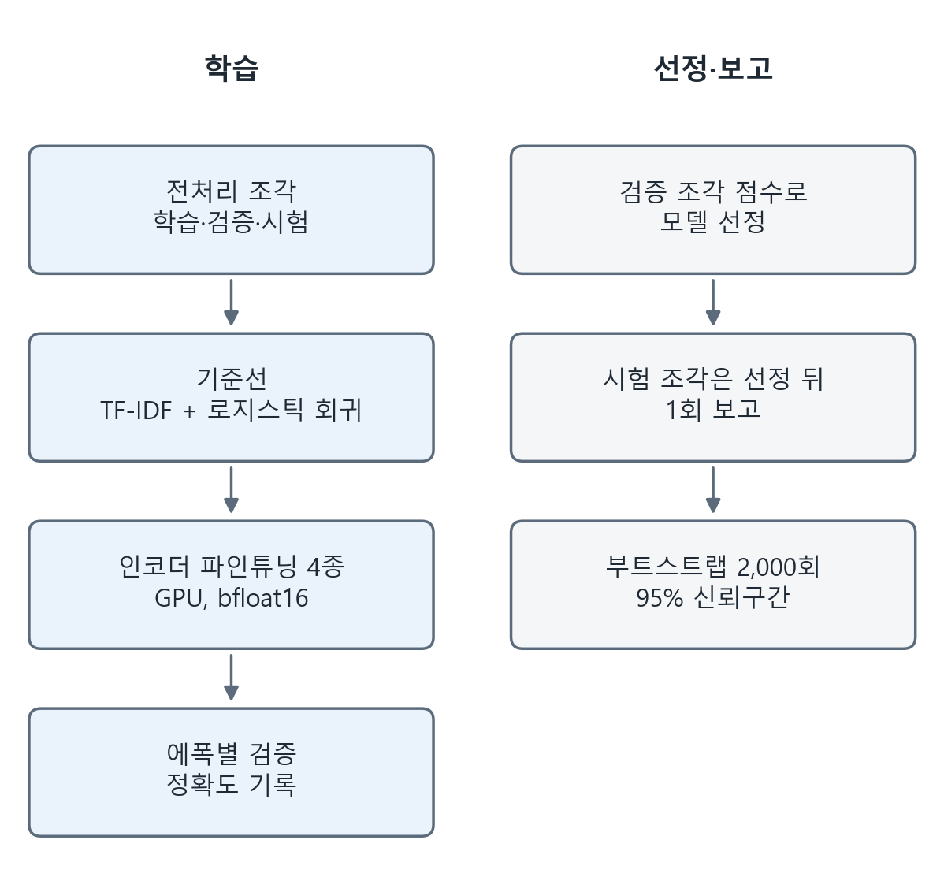
그림 1. 분류 모델의 학습과 평가 흐름
파라미터 | 값 | 탐색 범위 | 선정 근거 | 적용 모델 | 비고
learning_rate | 3e-5 | 고정 | 결과 JSON의 lr 기록 | 인코더 전체 | OneCycle(warmup 10%), ml/train_labels_gpu.py 고정값
batch_size | 32(첫 판) · 16(조정판) | 고정 | 공유 GPU 메모리 상한 7GB 안에서 가능한 값 | 인코더 전체
epochs | 4(첫 판) · 8(조정판) | 고정 | 첫 판의 과소적합 관찰 | 인코더 전체
max_len | 96 토큰 | 고정 | 결과 JSON의 max_len 기록 | 인코더 전체
class_weight | 빈도 역수 상한 20(첫 판), 제곱근 상한 5(조정판) | 2가지 비교 | 첫 판에서 문제 코드 인코더가 다수 라벨을 놓침 | 요청·문제 코드 | TF-IDF는 balanced

이동 에이전트(mobility)
자기점검 탐침의 라벨은 현행 판정이다. 구간 단위로 폴드를 나눠 같은 구간이 학습과 시험에 함께 들어가지 않게 했다(GroupKFold 5폴드 x 시드 5). 회귀 시험은 외부 시험으로만 쓴다. 이동 팀 보고 2차(2026-09-28) 기준이다. 브랜치 role-mobility(94dd707, 2026-09-27)의 이동 모듈 결과서(데이터 전처리 결과서 v3, ML 학습결과서 v2)를 인용하며, 이번 문서 작성에서 재실행하지 않았다. 판정 회귀 168건·규칙 v0.9.1은 이동 팀이 기기에서 재실행해 잠근 값이다. 1차 기준선은 2026-09-16 결과서다.
요식업 에이전트(dining)
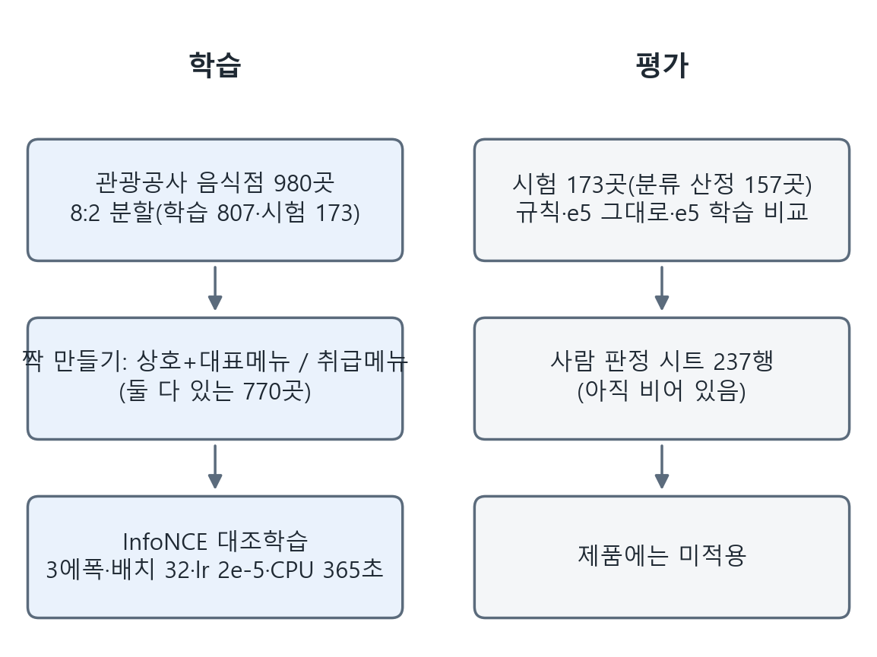
그림 2. 요식 대체 유사도 시험의 학습·평가 흐름(팀 보고 2026-09-28, 1회 실행)
파라미터 | 값 | 비고
기반 모델 | intfloat/multilingual-e5-small | 문장 임베딩
학습 가게 | 770곳 | 가게 980곳을 8:2로 나눈 학습 807곳 중 대표메뉴·취급메뉴가 모두 있는 곳(seed 42)
epochs · batch · lr | 3 · 32 · 2e-5 | 배치 안 대조학습(InfoNCE), 온도 0.05
학습 시간 · 손실 | CPU 365초 · 2.2695 / 1.7685 / 1.5544 | 손실이 에폭마다 내려갔다

- 학습 조건 및 성능 결과
3.1 실험 결과 비교
- 최종 선정 모델 : 요청 종류 kf-deberta-base(실제+합성·가중 조정), 문제 코드 kf-deberta-base(실제+합성·가중 조정). 이동 ML은 미채택, 요식 e5 미세조정은 제품 미적용
코어 · 요청 종류 · 문제 코드
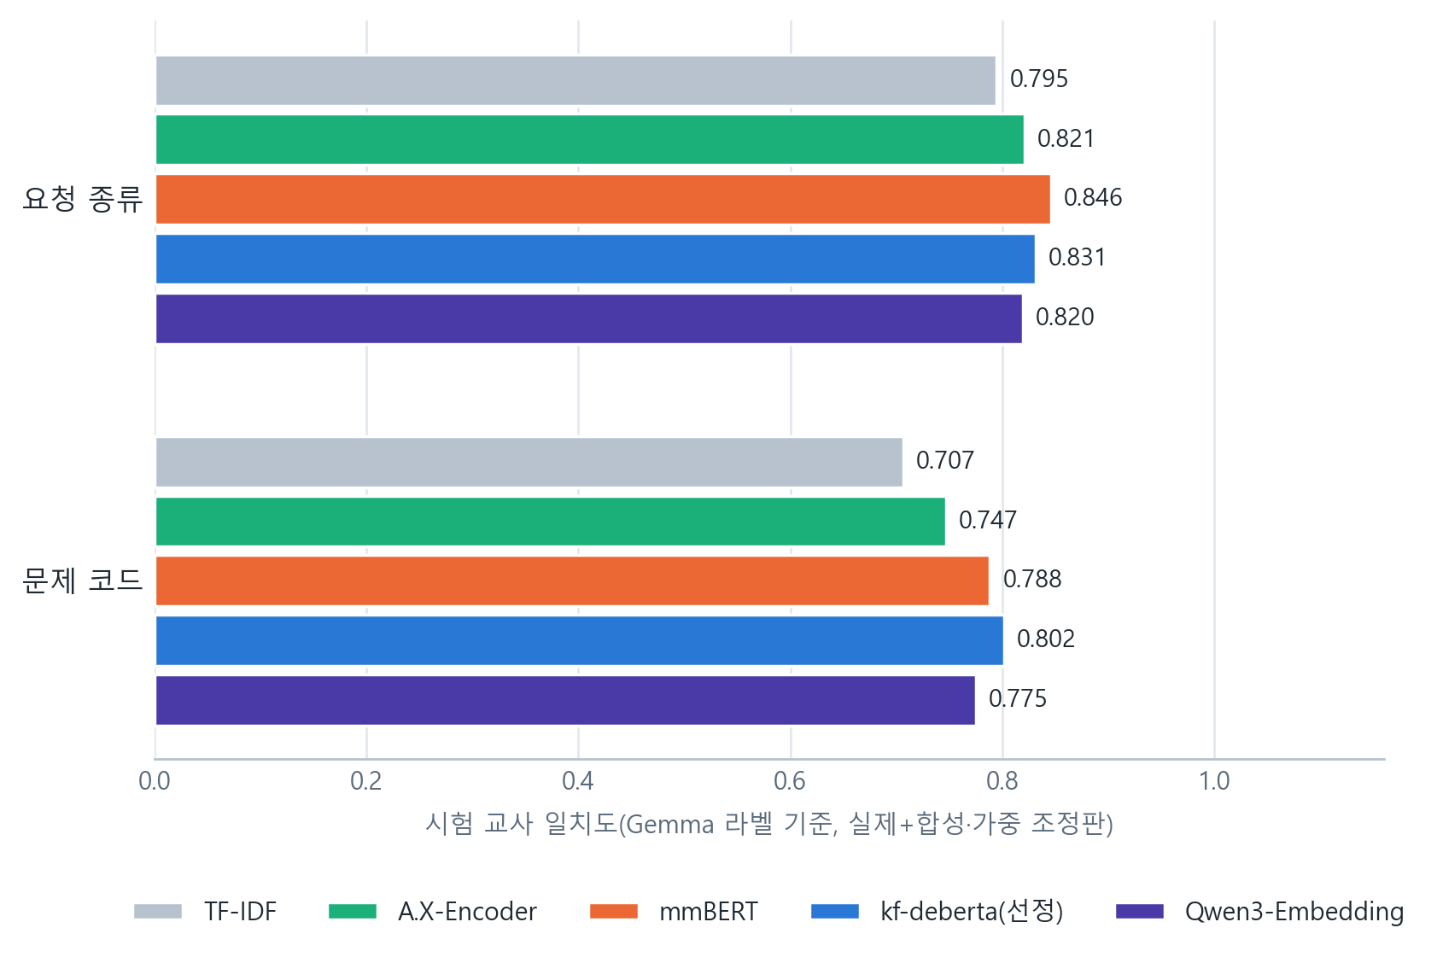
그림 3. 요청 종류·문제 코드의 시험 교사 일치도(같은 시험 조각, 사람 정답 아님)
구분 | 실험 # | 설정 | 결과 및 비고
Baseline | EXP-06 | 요청 종류 TF-IDF(실제 글) | 검증 0.7980, 시험 교사 일치도 0.7980 [0.7666, 0.8311], F1 0.3460
DL | EXP-07 | 요청 종류 A.X-Encoder-base(실제 글) | 검증 0.7980, 시험 교사 일치도 0.7666 [0.7334, 0.7997], F1 0.3899, GPU 추론 1,961문장/s
DL | EXP-08 | 요청 종류 A.X-Encoder-base(실제 글·가중 조정) | 검증 0.8344, 시험 교사 일치도 0.8361 [0.8063, 0.8659], F1 0.4052, GPU 추론 1,948문장/s
Baseline | EXP-09 | 요청 종류 TF-IDF(실제+합성·가중 조정) | 검증 0.7997, 시험 교사 일치도 0.7947 [0.7632, 0.8262], F1 0.3236
DL | EXP-10 | 요청 종류 A.X-Encoder-base(실제+합성·가중 조정) | 검증 0.8328, 시험 교사 일치도 0.8212 [0.7897, 0.8510], F1 0.3990, GPU 추론 3,595문장/s
DL | EXP-11 | 요청 종류 mmBERT-base(실제+합성·가중 조정) | 검증 0.8262, 시험 교사 일치도 0.8460 [0.8162, 0.8742], F1 0.4038, GPU 추론 2,127문장/s
DL | EXP-12 | 요청 종류 kf-deberta-base(실제+합성·가중 조정) | 검증 0.8659, 시험 교사 일치도 0.8311 [0.8013, 0.8593], F1 0.4368, GPU 추론 3,799문장/s (선정)
DL | EXP-13 | 요청 종류 Qwen3-Embedding-0.6B(실제+합성·가중 조정) | 검증 0.8394, 시험 교사 일치도 0.8195 [0.7881, 0.8493], F1 0.4023, GPU 추론 1,131문장/s
Baseline | EXP-14 | 문제 코드 TF-IDF(실제 글) | 검증 0.7150, 시험 교사 일치도 0.7133 [0.6767, 0.7483], F1 0.4235
DL | EXP-15 | 문제 코드 A.X-Encoder-base(실제 글) | 검증 0.3333, 시험 교사 일치도 0.3267 [0.2916, 0.3633], F1 0.2132, GPU 추론 1,967문장/s
DL | EXP-16 | 문제 코드 A.X-Encoder-base(실제 글·가중 조정) | 검증 0.7383, 시험 교사 일치도 0.7367 [0.7000, 0.7733], F1 0.4251, GPU 추론 1,993문장/s
Baseline | EXP-17 | 문제 코드 TF-IDF(실제+합성·가중 조정) | 검증 0.7167, 시험 교사 일치도 0.7067 [0.6700, 0.7450], F1 0.4014
DL | EXP-18 | 문제 코드 A.X-Encoder-base(실제+합성·가중 조정) | 검증 0.7467, 시험 교사 일치도 0.7467 [0.7117, 0.7800], F1 0.4334, GPU 추론 3,571문장/s
DL | EXP-19 | 문제 코드 mmBERT-base(실제+합성·가중 조정) | 검증 0.7733, 시험 교사 일치도 0.7883 [0.7550, 0.8217], F1 0.5499, GPU 추론 3,571문장/s
DL | EXP-20 | 문제 코드 kf-deberta-base(실제+합성·가중 조정) | 검증 0.7917, 시험 교사 일치도 0.8017 [0.7683, 0.8350], F1 0.5904, GPU 추론 3,822문장/s (선정)
DL | EXP-21 | 문제 코드 Qwen3-Embedding-0.6B(실제+합성·가중 조정) | 검증 0.7733, 시험 교사 일치도 0.7750 [0.7417, 0.8083], F1 0.5532, GPU 추론 1,130문장/s
재실행 | kf-deberta | 요청 종류 kf-deberta-base 첫 실행(가중치 미저장) | 검증 0.8659, 시험 교사 일치도 0.8311, 선정 후 가중치 저장을 위해 같은 설정으로 다시 학습(위 결과)
재실행 | kf-deberta | 문제 코드 kf-deberta-base 첫 실행(가중치 미저장) | 검증 0.7917, 시험 교사 일치도 0.8017, 선정 후 가중치 저장을 위해 같은 설정으로 다시 학습(위 결과)

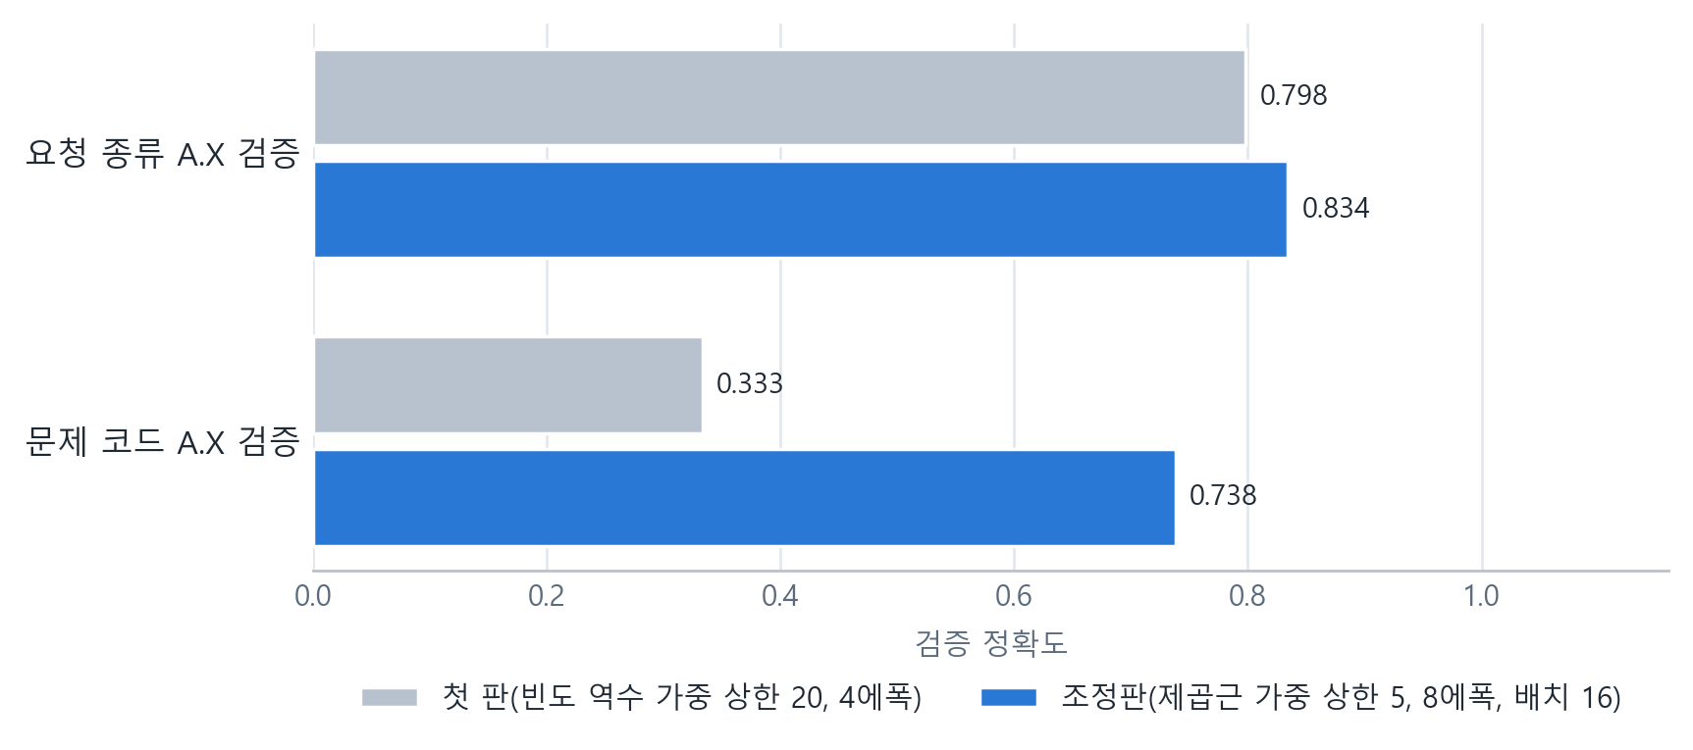
그림 4. 첫 판의 과소적합을 가중·에폭·배치 조정으로 고친 효과(A.X 검증 정확도)
코어 · 계획 읽기 방식 선정(학습이 아니라 쓰는 모델의 선정)
합성 사진 1장, 시각 항목 분모 6, 방식마다 1회 측정(설계서 2026-09-26). Gemma 4 12B, 온도 0, 생각 모드 끔을 기본으로 쟀다.
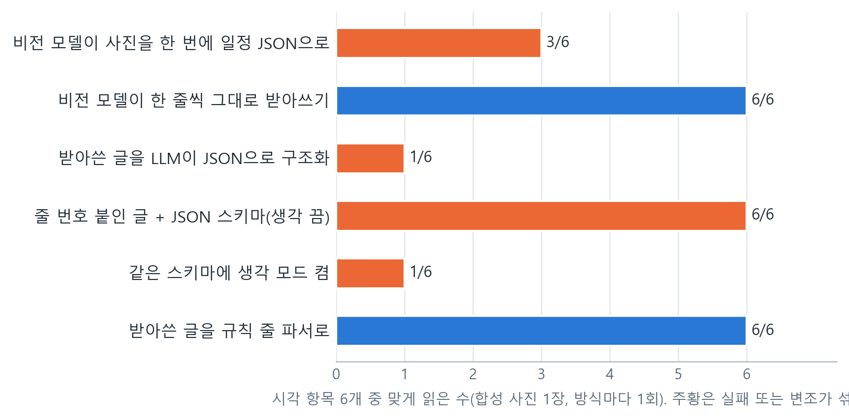
그림 5. 계획 읽기 방식별로 맞게 읽은 시각 항목 수
구분 | 실험 # | 설정 | 결과 및 비고
방식 선정 | EXP-30 | 비전 모델이 사진을 한 번에 일정 JSON으로 | 3/6 = 50%, 일차 통째 누락·없는 칸 추가, 95.2초
방식 선정 | EXP-31 | 비전 모델이 한 줄씩 그대로 받아쓰기 | 6/6 = 100%, 44.7초
방식 선정 | EXP-32 | 받아쓴 글을 LLM이 JSON으로 구조화 | 1/6 = 17%, 예약번호를 다른 항목에 붙임, 48.7초
방식 선정 | EXP-33 | 줄 번호 붙인 글 + JSON 스키마(생각 끔) | 6/6 = 100%, 머리줄 3개를 항목으로 끼워 9개 반환·이름 변조, 40.0초
방식 선정 | EXP-34 | 같은 스키마에 생각 모드 켬 | 1/6 = 17%, 35.8초
방식 선정 | EXP-35 | 받아쓴 글을 규칙 줄 파서로 | 6/6 = 100%, 값 변조 없음, 1ms 미만
장소 선정 | EXP-36 | bge-m3 임베딩 최근접(후보 이름 2,175개) | 1위 정답 5/12 = 42%. 문턱 0.88을 넘은 것 0/12, 후보 임베딩 41.8초
장소 선정 | EXP-37 | 자모 편집거리(오타) | 정답 이름이 목록에 있는 2건 중 2건이 1위. 경복굼 0.11, 광장시자 0.09, 즉시
장소 선정 | EXP-38 | 카카오 키워드 검색(서울 범위) | 이름이 특정되는 6건 중 4건이 1위 정답(09-26, 1회). 09-27 재측정(1회): 경복궁 로마자 질의의 1~5위가 모두 식당 체인, 이후 카카오 값은 직접 받지 않고 관광공사가 확인한 이름만 받는다

구현 뒤 실측은 별도다. 09-27 전체·반쪽 받아쓰기와 규칙 읽기는 6/6·56.6초, 09-28 웹 사진 경로는 6/6 항목·6/6 장소·50.9초다. 같은 합성 사진 1장, 각 1회이며 방식 선정 표의 받아쓰기 단독 시간과 직접 비교하지 않는다.
지표(2026-09-28, 합성 60건) | 분자/분모 정의 | 1회차 | 2회차 | 목표
항목 재현율 | 찾은 정답 항목 / 정답 항목 | 303/336 = 90.2% | 326/336 = 97.0% | 95% 이상
값 변조 | 원문에 글자 그대로 없는 제목·예약번호 / 뽑은 제목·예약번호 | 9/326 = 2.8% | 12/350 = 3.4% | 0(미달)
시각 정확도 | 맞은 시각 / 원문에 시각이 있는 정답 항목 | 298/298 | 321/321 | 98% 이상
장소 1위 정확도 | 맞게 고른 장소 / 정답 장소가 있는 짝지은 항목 | 302/303 = 99.7% | 325/326 = 99.7% | 90% 이상
근거 없는 값 | 근거가 빈 값 / 뽑은 값 전체 | 0/1,732 | 0/1,828 | 0

두 회차는 같은 조건의 비교가 아니다(사이에 코드를 고쳤다). 반복 측정은 하지 않아 편차는 모른다. 합성 입력이며 사람이 단 라벨이 아니다. 예약 문서 충돌은 넣지 않았다. 출처: wiki/records/reports/2026-09-28_계획읽기_평가셋60_리포트.md
이동 에이전트(mobility)
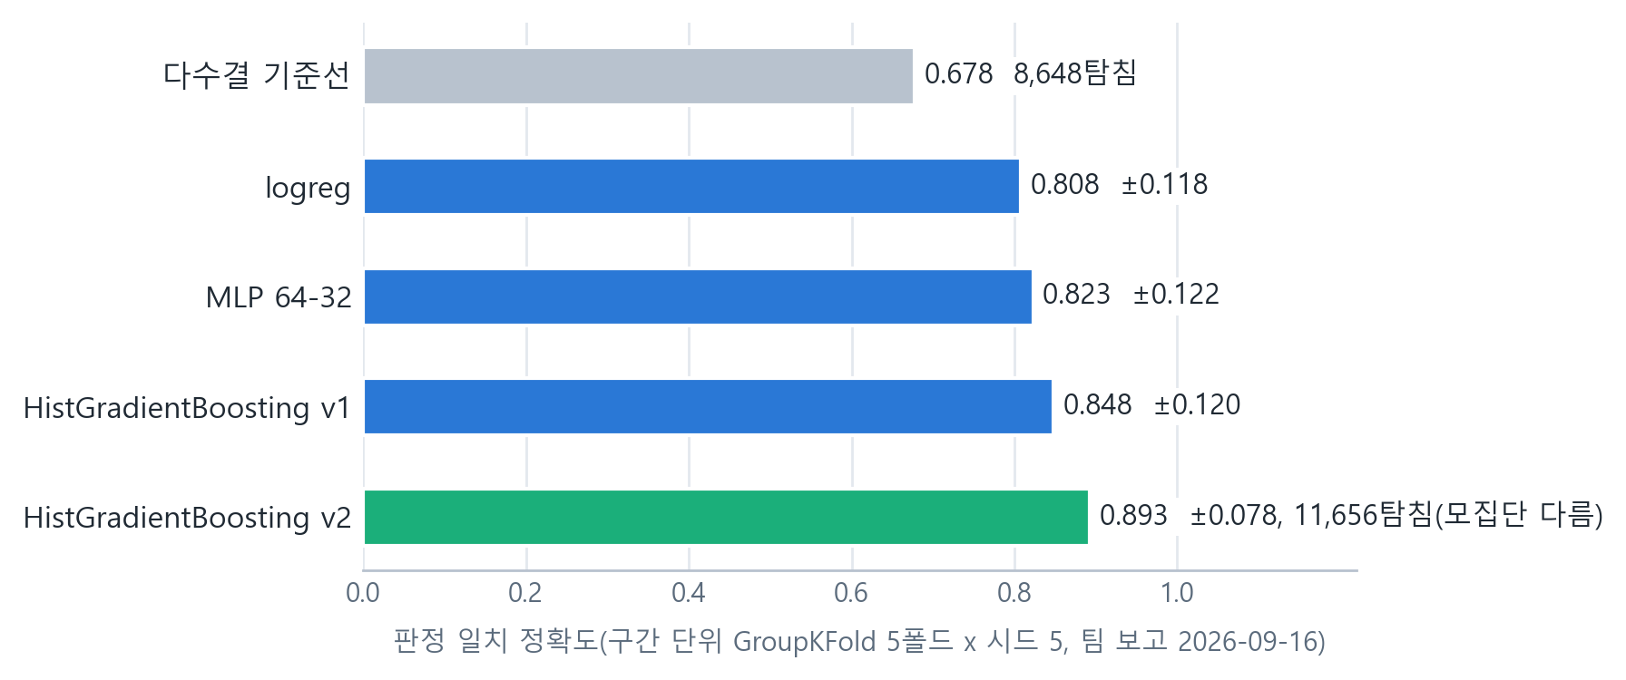
그림 6. 이동 판정 ML 대조(구간 단위 GroupKFold, 판정 일치 정확도의 평균)
구분 | 실험 # | 설정 | 결과 및 비고
이동 비교 | EXP-22 | 다수결 기준선 | 0.678. 현행 코드·시간표 판정 1.000은 라벨 생성 경로와의 일치다
이동 비교 | EXP-23 | v1 logreg, 특징 27개, 탐침 8,648건 | 0.808±0.118, 미채택
이동 비교 | EXP-24 | v1 MLP 64-32, 같은 조건 | 0.823±0.122, 미채택
이동 비교 | EXP-25 | v1 HistGradientBoosting, 같은 조건 | 0.848±0.120, 지하철 0.992·버스 0.405, 회귀 71/85. 근거없음을 확정답으로 바꾼 376/376, 성립으로 바꾼 56/376
이동 비교 | EXP-26 | v2 HistGradientBoosting: 근거없음 구간 9종, 탐침 11,656건, 특징 33개, class_weight, 격자 27조합 | 0.893±0.078, 근거없음 재현율 0.697, 성립으로 바꾼 275/3,342, 회귀 73/85
이동 결정 | 미채택 | 판정은 코드와 시간표 조회를 유지한다 | 2차(09-28)에도 유지. 근거없음의 성립 전환 0과 근거 등급 산출을 지키며 현행에 없는 기능을 더할 때 재검토한다. 1차 모델의 라벨은 규칙 v0.3.1 판정 3클래스이고 현행 판정기(v0.9.1)는 성립/불가 둘과 이유 코드를 내므로 회귀 168건 외부 시험은 라벨 매핑 없이는 불가(재지 않음). 모델 파일 model_hgb.pkl 2.9MB, model_hgb_v2.pkl 1.6MB는 미채택 비교 모델
이동 통계 | 학습 아님 | 버스 구간 시각대 통계 p10/p50/p90(717노선, 100일) | 판정 경로에 들어감(규칙 v0.9, 예정 p50·최악 p90·여유 = p90-p50+정책 버퍼). 분위수 표라 셀이 비면 값을 안 낸다. 분류기가 못 한 「모른다」를 낸다. 회귀 158에서 168, 합성 단위 14
이동 통계 | 학습 아님 | 계획용 추정(판정기를 시각 1분씩 흔든 분포, 중앙값+p10~p90) | 판정 경로에 안 들어감(계획 참고값). 시험 22
이동 슬롯 2 | 미실행 | 버스 구간 소요 회귀 vs 위 통계 프로파일 | 기준선이 유형 프록시(-28%)에서 구간 분위수로 바뀌어 동기가 약해짐. 지표는 MAE와 p90 커버. 평가 지표 방이 프로파일의 실측 커버를 먼저 잰 뒤 판단

이동 팀 보고 2차(2026-09-28) 기준이다. 브랜치 role-mobility(94dd707, 2026-09-27)의 이동 모듈 결과서(데이터 전처리 결과서 v3, ML 학습결과서 v2)를 인용하며, 이번 문서 작성에서 재실행하지 않았다. 판정 회귀 168건·규칙 v0.9.1은 이동 팀이 기기에서 재실행해 잠근 값이다. 1차 기준선은 2026-09-16 결과서다. 09-16 이후 ML 대조 실험은 다시 돌리지 않았다(규칙이 v0.3.1에서 v0.9.1로 바뀌어 지금 돌리면 라벨과 탐침 수가 달라진다). 버스 소요시간 슬롯은 ML 학습이 아니라 공공 통행시간 프로파일(구간 x 요일형 x 시각대 p10/p50/p90)을 규칙 v0.9에 반영했다(6126599d·296ffa0b, 2026-09-25). 이후 규칙 v0.9.1(94dd707, 2026-09-27)까지 판정 경로에 학습 모델은 없다.
요식업 에이전트(dining)
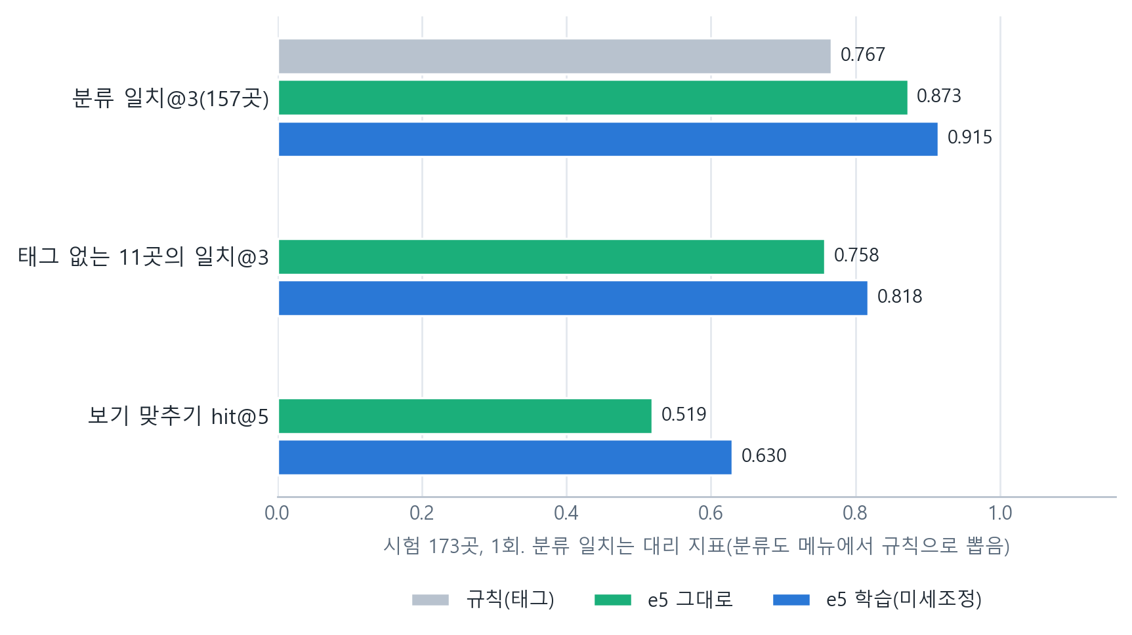
그림 7. 요식 대체 유사도: 규칙·e5 그대로·e5 학습 비교(시험 173곳, 분류 산정 157곳)
구분 | 실험 # | 설정 | 결과 및 비고
요식 시험 | EXP-27 | 규칙(태그) | 분류 일치@3 0.767, 이웃을 못 고른 가게 11/157
요식 시험 | EXP-28 | e5-small 그대로 | 분류 일치@3 0.873, 못 고름 0/157, 태그 없는 11곳 0.758, 보기 hit@1 0.265·hit@5 0.519·MRR 0.373
요식 시험 | EXP-29 | e5-small 미세조정(3에폭) | 분류 일치@3 0.915, 못 고름 0/157, 태그 없는 11곳 0.818, 보기 hit@1 0.290·hit@5 0.630·MRR 0.437

출처: team/role-dining의 data/dining/similarity/metrics.json·train_info.json, ml/dining_similarity.py(2026-09-28 직접 읽음, 커밋 fa84be88). 1회 실행이고 반복·신뢰구간은 없다. 모델 파일은 저장소 밖(요식 담당 작업 PC의 datasets/ml/dining_sim/)에 저장된다.
3.2 과적합 · 과소적합 관리 및 개선 방향
코어 · 분류
요청 종류·문제 코드의 첫 판(빈도 역수 가중 상한 20, 4에폭)에서 문제 코드 인코더가 다수 라벨을 거의 예측하지 않고 검증 점수가 기준선보다 크게 낮았다. 학습 손실이 계속 내려가던 점을 근거로 과소적합과 과한 가중을 원인으로 보고, 제곱근 가중(상한 5)·8에폭·배치 16으로 조정했다(문제 코드 A.X 검증 0.3333에서 0.7383, 요청 종류 A.X 검증 0.7980에서 0.8344). weight decay 0.01과 기울기 절단 1.0은 학습 스크립트의 고정값이다.
요청 종류·문제 코드는 교사 라벨의 오류가 그대로 학습되므로, 사람 검수 표본으로 교사 라벨의 정확도를 재는 것이 다음 과제다. 2026-09-28 기준 사람 검수 라벨은 0건이고, 팀 브랜치의 홀드아웃 자료는 템플릿이다.
다음 과제: v3 지침(18종)으로 다시 라벨을 붙여 재학습, 사람 정답 홀드아웃 확보, 로컬 모델을 제품 분류에 연결할지 결정(현재 미연결), 여행 도메인 감정 학습 데이터 확보(미확보).
코어 · 계획 읽기
값 변조 3.4%(12/350)가 목표 0에 못 미쳤다. 전부 사진·스캔 받아쓰기의 글자 오독이며, 반쪽 받아쓰기 검사는 빠진 줄만 잡고 바뀐 글자는 못 잡는다. 놓친 10개 중 6개가 한 이름(긴 가게 이름)이다. 후보는 전체·반쪽 받아쓰기가 서로 다른 줄을 확인 필요로 표시하는 것과 장소 조회로 고친 이름을 제목 옆에 보이는 것이며, 해 보지 않았다. 사람 라벨 평가셋과 실제 사진 평가는 아직 없다.
이동 에이전트(mobility)
HGB가 지하철(0.992)은 잘 맞히지만 버스(0.405)는 못 맞힌다. 근거없음을 성립으로 잘못 바꾸는 오류가 남는 것이 미채택의 이유다. 판정은 코드와 시간표 조회를 유지하고, 소요시간 추정에는 통계 프로파일을 썼다.
요식업 에이전트(dining)
분류 일치는 대리 지표다(분류도 같은 메뉴에서 규칙으로 뽑았다). 「대체 가능한가」에 대한 사람 판정 시트 237행(시험 40곳 x 이웃 3곳)은 아직 비어 있어 방법별 적합률을 내지 않는다. 시험은 1회이고 신뢰구간이 없다. 제품에는 적용하지 않았고, 사람 판정을 채운 뒤 정한다.
- 변경 이력 및 적용 전략
변경일 | 변경자 | 변경내용 | 영향 받는 항목 | 비고
2026.09.17 | 전체 | 기준선·인코더 4종 학습 결과와 검증 조각 기준 선정 작성 | 전체 | v1.0
2026.09.28 | 전체 | 기존 실험 유지, 이동 ML 미채택 비교·계획 읽기 방식 선정 추가 | 전체 | v2.0(4차)
2026.09.28 | 전체 | 팀별 통합 형식으로 재구성. 쇼핑 리뷰 감정 실험(EXP-01~05) 제외. 계획 읽기 평가셋 60건, 요식 대체 유사도 시험, 이동 갱신 반영. 요약 카드와 그래프 추가. 이동 2차 반영(통계 프로파일·라벨 체계) | 전체 | v3.0(4차 v2)
2026.09.28 | 전체 | 4차 v2에서 쇼핑 매장 크롤링을 제외하고 액티비티를 관광지 후보 805행 기준으로 다시 씀. 저장소·스키마·커밋 시각으로 확인한 사실로 「확인 필요」 문구를 바꿈 | 전체 | v4.0(4차 v3)

적용 전략: 새 후보 모델은 같은 검증 조각과 같은 선정 규칙으로 비교하고, 선정 모델이 바뀔 때만 판 번호를 올린다. 시험 조각 점수는 선정에 쓰지 않는다.

